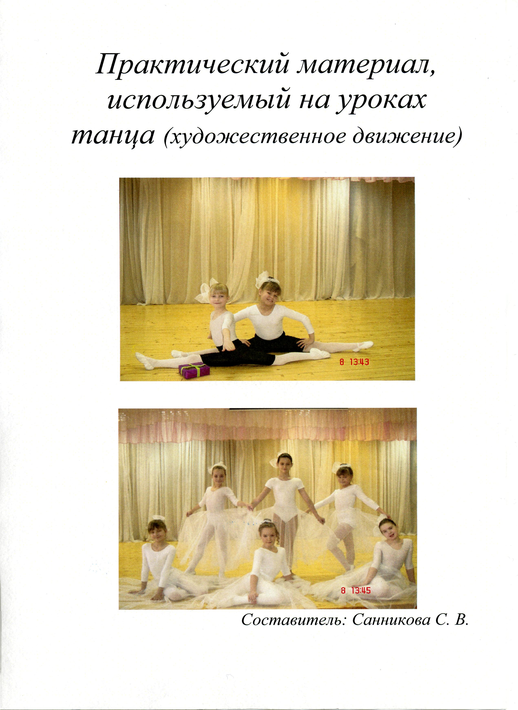

Пояснительная записка
Практический материал к программе «Художественное движение» был разработан для поддержания интереса учащихся на уроке, для художественно-физического воспитания.
Учеников должны привлекать сами занятия как таковые, а не желание возможно скорее изучить в совершенстве отдельные танцевальные и гимнастические движения или связки отдельных элементов. Весь материал скомпонован в ряд художественно-обработанных упражнений, содержание которых выражается одним или несколькими элементами. Например существуют упражнения, развивающие танцевальность, гибкость или слитность движений. Этим поддерживается неизменный интерес к занятию.

Практический материал, используемый на уроках танца
(«Художественное движение»)

Образно-игровые упражнения с использованием обще
развивающих движений.

«Бочонок»
И. П. Сидим на полу, колени прижаты к животу, обхватить их руками, нос в колени.
1 такт перекат на спину
2 такт возвращаемся в исходное положение
Повторяем 5 раз

«Медвежонок»
И. П. Сидим на полу, стопы вместе, колени в стороны, локти прижаты к коленям, спина прямая.
1 такт перекатились на правый бок
2 такт перекатились на спину
3 такт перекатились на левый бок
4 такт вернулись в исходное положение

«Паучок»
И. П. Сидим на полу, стопы вместе, колени в стороны, ладошки на коленях, локти в стороны, спина прямая.
1 такт наклон корпуса вправо, руками давим на колени
2 такт вернулись в исходное положение
3 такт наклон корпуса влево
4 такт вернулись в исходное положение
5 и 6 такт колени в стороны, наклоняем корпус вперед, руками перебираем по полу, тянемся вперед, вернулись в исходное положение

«Ёжик спит» ( 8т. по 2-е четв.)
И. П. Лежим на спине, ноги согнуты в коленях и прижаты к груди, руки обхватывают колени.
1 такт перекатились на правый бок
(ёжик воротится)
2 такт вернулись в и. п.
3 такт перекатились на левый бок
4 такт вернулись в и. п.
5 и 6 такт вытянули ноги и руки, кончиками пальцев ног и рук
(ёжик потянулся)
7 и 8 такт вернулись в и. п.
(ёжик спит)

«Пружинка» ( 8т. по 2-е четв.)
И. П. Сидим на полу, ноги прямые, спина прямая, руки за спиной, ладошки опираются об пол.
1 такт вытягиваем пальцы ног
(маленькая пружинка)
2 такт стопы на себя
3 и 4 такт повторяем
5 такт сгибаем колени
6 такт руками обхватываем стопу ноги
7 и 8 такт вытягиваем колени, руки держаться за кончики пальцев ног

«Лодочка плывет» ( 8т. по 2-е четв.)
И. П. Лежим на животе, ноги вытянуты, руки вытянуты вперед.
1 такт поднимаем одновременно руки и ноги, образуя лодку
2 такт опускаем руки и ноги одновременно
3 и 4 такт повторение 1-2 такта
5 и 6,7,8 такт раскачиваемся вперед, назад
(лодочка поплыла)

«Медуза» ( 8т. по 2-е четв.)
И. П. Сидим на полу, колени прижаты к груди, руки на коленях, локти согнуты вниз, спина прямая.
1 и 2 такт выпрямляем локти рук, стопы отрываются от пола, держим равновесие
3 такт перекатились на спину
4 такт раскрыли руки и ноги на 45 градусов от туловища
5 такт сгибаем одновременно правую руку и левую ногу
6 такт сгибаем одновременно левую руку и правую ногу, а правая рука и левая нога выпрямляются
7 и 8 такт повторяем 5 и 6 такты

«Конструктор»
И. П. Лежим на спине, руки за головой, согнуты в локтях. Ноги прямые, носки натянуты.
1 и 2 такт сгибая правую ногу вытягиваем ее вверх, 90 градусов от туловища
(строит стены у дома)
3 и 4 такт возвращаемся в и. п.
5 и 6 такт тоже самое, но левой ноги
7 и 8 такт сгибая обе ноги, вытягиваем их вверх, одновременно руки вытягиваются тоже вверх на 90
градусов от туловища
9 и 10 такт расслабляем стопы и кисти и трясем ими
(землетрясение)
11 такт согнуты руки и ноги в коленях, прижали к груди
(дом сломался)
12 и 13 такт вытягиваем ноги и руки и тянемся кончиками пальцев рук и ног
(раскладываем конструктор)
14 и 15 такт медленно сгибаем руки и ноги
(сложили конструктор в коробку)

«Любопытная кошка» (16 т. по 2-е четв.)
И. П. Стоим на четвереньках
1 такт выгибаем спину вверх, подбородок прижимаем к груди
(кошка злится)
2 такт прогибаем спину вниз, подбородок наверх
3 и 4 такт повторяем 1 и 2 такты
5 такт сгибаем корпус направо, голова смотрит на хвостик
6 такт сгибаем корпус налево, голова смотрит на хвостик
7 и 8 такт повторяем 5 и 6 такты
9 такт садимся на пяточки, корпус отпускаем на пол, руки вытянуты вперед
(кошка злится)
10 и 11 такт делаем волну корпусом по полу и выпрямляем руки, вытягиваем корпус вверх, ноги прямые
12 и 13 такт повороты головы вправо и влево
14 и 15 такт волна корпусом обратно, садимся на пяточки, спина прямая
16 такт шипим как кошка, показывая коготочки

«Змея» (16 т. по 2-е четв.)
И. П. Сидим на полу, спина прямая, ноги в стороны, носки натянуты. Руки согнуты, ладошки вместе
1,2,3 такт вытягивая руки вверх, рисуем змею в воздухе
4 такт потянулись наверх
5 и 6 такт наклоняемся к правой ноге, ладошки вместе, тянемся к кончикам пальцев правой ноги
7 и 8 такт наклоняемся к левой ноге, ладошки вместе, тянемся к кончикам пальцев ног левой ноги
9 такт вытянулись корпусом вверх
10 и 11 такт наклоняем корпус на пол, руками тянемся вперед по полу
12 и 13 такт лежим на полу, ноги в стороне, пальцы натянуты, руки тянутся вперед
14, 15,16 такт подняли корпус вверх, согнули колени, обхватили колени руками, голова вниз
(змея испугалась)

«Мягкие ноги или тихо в доме» (16 т. по 3 четв.)
И. П. Стоим. Пятки вместе, носки, ноги врозь. Руки вдоль туловища, спущены вниз.
1 и 2 такт demi-plie
3 и 4 такт повторение
5 такт соединяем носки ног VI позиции
6 и 7 такт grand-plie по VI поз., руки вытягиваем перед собой
8 и 9 такт вытягиваем колени, корпус наклоняем вниз, руками стараемся достать пол, корпус расслаблен
10 и 11 такт плавно вверх
12 и 13 такт отводим правую ногу во II невыворотную поз. Делаем demi-plie, правая рука в сторону
14 и 15 такт повторяем все в левую сторону
16 такт И. П.

«Часы» (26 т. по 2-е четв.)
И. П. Стоим. Пятки вместе. Носки врозь. Руки вдоль туловища, опущены вниз.
1 и 2 такт круг правой рукой
3 и 4 такт круг левой рукой
5-8 такт повторение
9 такт руки поднимаем в стороны во II поз.
10 такт опускаем руки вниз
11 такт повторение 9 акта
12 такт стоим, руки во II поз.
13 такт разворот корпуса вправо
14 такт вернулись обратно
15 такт разворот корпуса влево
16 такт вернулись обратно
17-19 такт bat. Tandu в сторону правой ногой
20 и 21 такт bat. Tandu в сторону левой ногой
22-25 такт повторение
26 такт И. П.

«Робот» ( 16т. по 2-е четв.)
И. П. Стоим. Ноги по VI поз. Руки вдоль туловища
1 такт поднимаем правую ногу в сторону на 45 градусов от пола, корпус одновременно с ногой
наклоняется налево. Нога и корпус составляют одну линию.
2 такт вернулись в и. п.
3 такт поднимаем левую ногу в сторону на 45 градусов от пола, корпус одновременно с ногой
наклоняется направо. Нога и корпус составляют одну линию
4 такт приходим в и. п.
5-8 такт повторяем первые 4-е такта
9 такт наклоняем корпус вперед на 90 градусов. Руки вдоль туловища, смотрим вперед
10 такт вернулись в и. п.
11 и 12 такт повторяем 9-10 такты
13 и 14 такт встаем на полупальцы по VI позиции, поворот на 360 гр., перебирая стопами
15 и 16 такт releve, руки сгибаем в локтях, голова прямо

«Паук на охоте»
И. П. Стоим по VI позиции
1 и 2 такт присели на правой ноге, руки поставили на пол, левая нога прямая вытянута в левую сторону
3 и 4 такт перебирая руками, переместились с правой ноги на левую, правая нога в стороне вытянута
5 и 6 такт перебирая руками перемещаемся вперед, ноги в VI в поз., опираемся на кончики пальцев ног,
Пришли в упор лежа
7 и 8 такт возвращаемся в упор сидя
9 и 10 такт вытянулись, ноги в II невыворотной позиции, присогнуты, руки согнуты в локтях, пальцы
расстопыренны
11-14 такт покрутились вокруг себя
15-16 такт пришли в и. п.

